Общество с ограниченной ответственностью
«У Уральский завод высоковольтного оборудования
«ЭнергоСила»»

Камера сборная
КСО-ЭС

РУКОВОДСТВО ПО ЭКСПЛУАТАЦИИ
Часть 2. Выкатное исполнение.
РЭ

Екатеринбург, 2017г.
Содержание
Введение 2
1. Описание и работа 3
1.1 Назначение 3
1.2 Структура условного обозначения 3
1.3 Технические параметры 4
1.4 Функциональные отсеки 5
1.4.1 Отсек сборных шин 6
1.4.2 Отсек выкатного элемента 7
1.4.3 Отсек присоединений 9
1.4.4 Релейный отсек 10
2. Описание и работа составных частей 11
2.1 КВЭ 11
2.2 Заземлитель 12
2.3 Индикатор напряжения (опционально) 13
2.4 Блокировки 14
2.5 Дуговая защита 15
3. Условия эксплуатации 15
4. Монтаж 16
5. Техническое обслуживание 19
5.1 Общие указания 19
5.2 Меры безопасности 21
5.3 Осмотр 22
5.4 Чистка, восстановление окраски, антикоррозийного покрытия и смазки 22
6. Хранение 23
7. Транспортирование 23
8. Гарантии 24
Приложение 1………………………………………………………………………………………25

Введение
Настоящее руководство по эксплуатации (далее - РЭ) предназначено для ознакомления с конструкцией, порядком установки, монтажа и организации эксплуатации комплектных распределительных устройств КСО-ЭС (далее -КСО), изготовленных по ТУ 3414-007-82819468-16.
РЭ может служить информационным материалом для ознакомления с изделием проектных, монтажных и эксплуатационных организаций.
РЭ рассчитано на обслуживающий персонал, прошедший подготовку по эксплуатации и техническому обслуживанию электротехнических изделий среднего напряжения.

1. Описание и работа

1.1 Назначение
Камеры КСО предназначены для работы в составе распределительных устройств в сетях трехфазного переменного тока частотой 50 Гц, номинальным напряжением 6 или 10 кВ, с изолированной, заземленной через дугогасительный реактор или резистор, нейтралью.
Камеры КСО предназначены для работы при следующих условиях окружающей среды:
-наибольшая высота установки над уровнем моря - не более 1000 м;
-рабочий диапазон температур окружающего воздуха от -5°С до +40°С, без обогрева, и от -25°С до +40°С, при наличии обогрева;
-относительная влажность воздуха среднее значение за сутки 95%;
-тип атмосферы II по ГОСТ 15150;
-окружающая среда невзрывоопасная, не содержащая токопроводящей пыли, агрессивных газов и паров в концентрациях, разрушающих материалы и изоляцию.

1.2 Структура условного обозначения
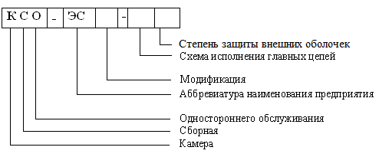

1.3 Технические параметры
1.3.1 Основные параметры и характеристики шкафов КСО представлены в таблице 1.
Таблица 1
Наименование параметра | Значение  параметра
Номинальное напряжение, кВ | 6 | 10
Наибольшее рабочее напряжение, кВ | 7.2 | 12
Номинальный ток, А сборных шин, до кА | 630, 1000, 1250, 2500
Номинальный ток, А главных цепей | 630, 1000, 1250, 2500
Номинальный ток отключения силового выключателя, кА | 20, 31.5
Ток термической стойкости (кратковременный ток), кА | 40
Длительность протекания тока термической стойкости, с: | 3
Ток электродинамической стойкости (ударный), кА | 82
Номинальное одноминутное испытательное напряжение промышленной частоты главных токоведущих цепей | 28
Номинальное испытательное напряжение  грозового импульса , кВ: | 60
Испытания на стойкость к внутренней дуге, 1с | 31.5
Степень защиты персонала по IAC | A FLR
Класс секционирования | PM
Вес  До 1250А, кг  Свыше 1250А, кг | 800  1200

1.3.1 Классификация камер КСО представлена в таблице 2.

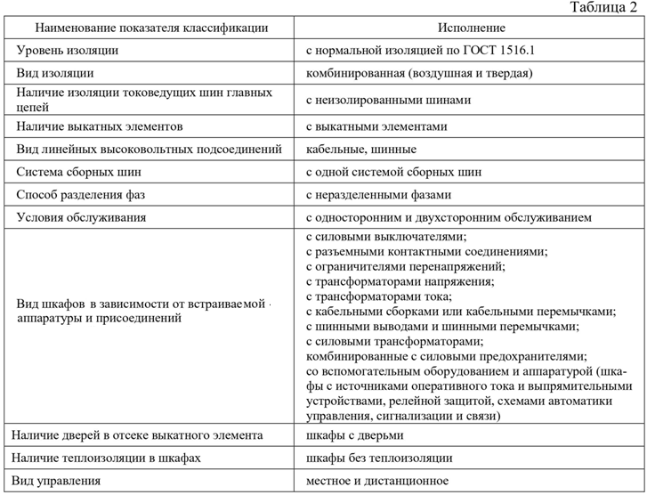

1.4 Функциональные отсеки
Камера КСО-ЭС представляет собой корпус из листовой оцинкованной стали, состоящий из модулей, соединенных при помощи болтовых соединений:
- модуль вторичных цепей I;
- модуль в составе II, III,IV.
Камера КСО состоит из четырех функциональных отсеков:
I- релейный отсек;
II- отсек выкатного элемента;
III -отсек сборных шин;
IV- отсек присоединений (кабельный)

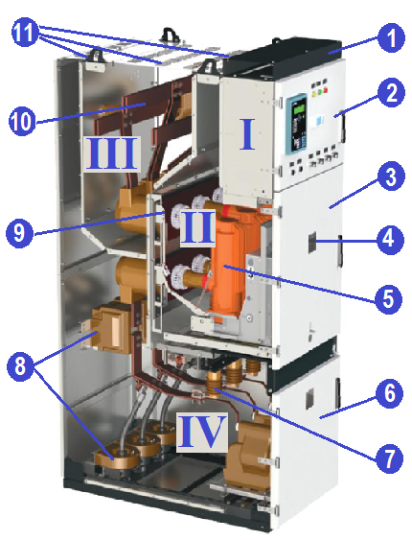
Рис.1

1.4.1 Отсек сборных шин

Отсек сборных шин (III )
В отсеке размещается система сборных шин распределительного устройства и клапан сброса избыточного давления.
Отделен от прочих отсеков стальными перегородками.
Для сборных и главных шин применяются плоские шины прямоугольного сечения.

1-короб контрольных кабелей, 2- релейный отсек, 3- отсек выкатного элемента, 4- смотровые окна ,
5-вакуумный силовой выключатель,
6-кабельный отсек, 7- заземляющий разъединитель, 8-трансформаторы тока, 9- шторочный механизм, 10- сборные шины 11- клапаны сброса избыточного давления

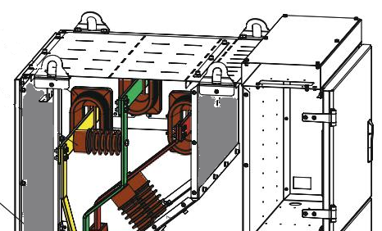
Рис. 2

Для облегчения теплового режима, снижения динамических усилий и в зависимости от номинального тока система сборных шин может быть:
-1х10х60мм на ток до 1000А,
-1.х10х80мм на ток до 1600А,
-2х10х80 мм на ток до2500А.
Сечение спусков выбирается в зависимости от номинального тока главной цепи.
Соединение с шинами смежных шкафов осуществляется через проходные изоляторы.
Избыточное давление, возникающее при дуговом коротком замыкании, сбрасывается через клапан, расположенный в верхней части отсека.

1.4.2 Отсек выкатного элемента.
Отсек выключателя (рис 3) предназначен для размещения в нем кассетного выдвижного элемента (КВЭ).

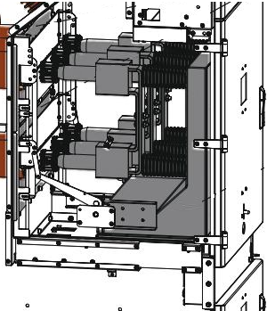
Рис. 3
Отсек отделен от смежной металлической перегородки. Дополнительно в отсеке расположена съемная металлическая перегородка, демонтаж которой повышает удобство проведения регламентных работ в отсеке присоединений шкафа КСО На задней стенке установлены шесть проходных изоляторов с неподвижными контактами, которые вместе с токоведущими стержнями КВЭ образуют контактную систему.
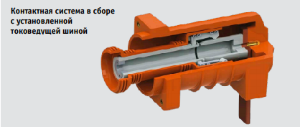
Непрерывное электрическое соединение выкатного элемента во всех положениях с корпусом шкафа
реализовано за счет сдвоенного скользящего контакта ( Рис.5)

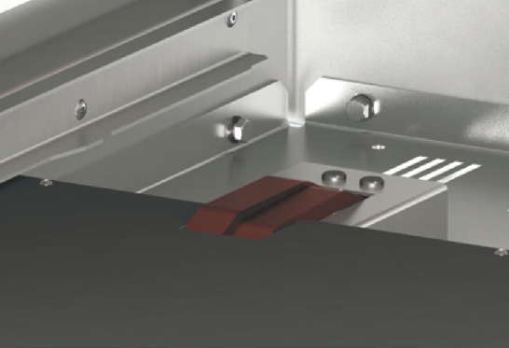
Рис. 5

Для исключения прикосновения к токоведущим, находящимся под высоким напряжением, во время проведения регламентных работ отсек оборудован шторочным механизмом, закрывающим проходные изоляторы.
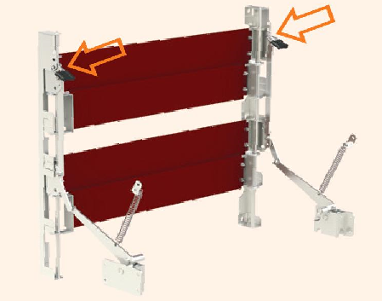
Рис. 6
Открывание/закрывание шторок происходит автоматически при переводе выкатного элемента из рабочего в контрольное и обратно. В закрытом положении шторочный механизм может быть заблокирован навесным замком.

Вдоль боковых стенок отсека установлены направляющие швеллера, по которым происходит
перемещение выкатного элемента

Кассетный выкатной элемент представляет собой подвижное основание (тележка аппаратная), на которое устанавливается оборудование, определенное схемой: вакуумный выключатель либо контактор, трансформатор напряжения.
КВЭ относительно корпуса шкафа КСО может занимать следующие фиксированные положения:
- рабочее, при котором главные и вспомогательные цепи замкнуты;
- контрольное, при котором главные цепи разомкнуты, а вспомогательные цепи замкнуты;
- ремонтное (сервисное), при котором КВЭ находится вне шкафа.

Операции с выкатными модулями производятся при закрытой двери. Передвижение из рабочего в контрольное положение возможно только при выключенных коммутационных аппаратах. Корректность и безопасность производимых операций обеспечивается интегрированной системой блокировок.
Отсек выкатного элемента оснащен отдельной фасадной дверью имеющей смотровое окно(1), гнездо доступа к приводу выдвижного элемента(2) и отверстие ручного отключения выключателя и разблокирования КВЭ (3).

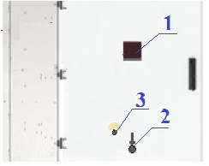

1.4.3 Отсек присоединений

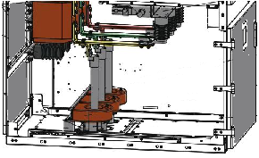

Рис. 7
Отсек присоединений (рис.7) предназначен для установки трансформаторов тока,
трансформаторов напряжения стационарно, ограничителей перенапряжений, заземляющего разъединителя, опорных изоляторов с емкостным делителем, кабельных присоединений.
Отсек рассчитан на подключение до 4 трехжильных кабелей сечение 240мм² параллельных кабелей.
Закрытое дно шкафа разделено на 3 части. Количество кабельных вводов, кабельных реек и кабельных хомутов соответствует количеству силовых кабелей.
При необходимости в отсеке может быть организовано шинное подключение к главным цепям или смешанного шинного и кабельного подключения.
Дверь отсека имеет смотровое окно и стандартную механическую блокировку, не позволяющую открыть дверь при отключенном заземляющем разъединителе.

1.4.4 Релейный отсек
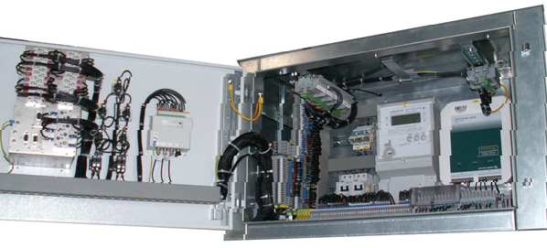
Рис. 8
Релейный отсек (рис.8) предназначен для установки коммутационного оборудования (элементы релейной защиты, приборы учета, органы управления, световая сигнализация).
На фасадную часть двери вынесены мнемосхема, кнопки, ключи управления, сигнальная аппаратура.
В релейном отсеке предусмотрен антиконденсатный нагревательный элемент, работающий в автоматическом режиме.

Индикация на двери релейного отсека Таблица 3
 | КВЭ в промежуточном положении,  отсоединен разъем вторичных цепей, отсутствует оперативное питание |  | Силовой выключатель отсутствует в отсеке, отсоединен разъем вторичных цепей, отсутствует оперативное питание
 | КВЭ в контрольном положении |  | Выключатель отключен
 | КВЭ в рабочем положении |  | Выключатель включен
 | Отсутствует оперативное питание
 | Заземлитель включен
 | Заземлитель включен

2. Описание и работа составных частей

2.1 КВЭ

Выкатной элемент представляет собой тележку аппаратную, на которой в зависимости от функционального назначения может быть установлено различное оборудование.

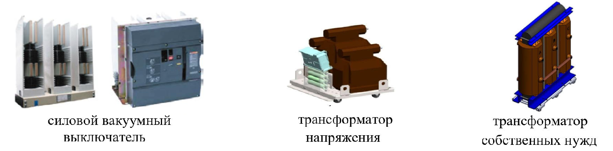

Тележка аппаратная (рис. 9) состоит из подвижной части А, на которой установлено оборудование, и неподвижной Б, являющейся опорой винтового механизма привода подвижной части. Перемещение подвижной части относительно неподвижной осуществляется посредством винта 5 при помощи съемной рукоятки оперирования выкатным элементом (рис.3), которая устанавливается в гнездо 8, расположенное на неподвижной части Б.
Подвижная часть представляет собой основание 1 из оцинкованной стали с четырьмя металлическими колесами с ребордами 9. На правой боковой стороне подвижной части установлена блокировочная планка заземлителя 2, которая управляет работой блокировки включения заземлителя при нахождении выкатного элемента вне контрольного положения, установленной на стенке отсека выкатного элемента. На основании установлены блок-контакты 3, упорная гайка винта 4, механизм блокировки оперирования включателем 6.
На левой и правой стенке выкатного элемента установлены две скобы, которые при перемещении выкатного элемента воздействуют на ролики шторочного механизма, автоматически открывая или закрывая шторочный механизм.
Неподвижная часть тележки аппаратной в режиме нормальной эксплуатации удерживается относительно корпуса шкафа КСО при помощи двух торцевых фиксаторов с ручками 7. Фиксация происходит при выдвижении ручек в стороны от центра тележки аппаратной, при этом пластины торцевых фиксаторов вводятся в вырезы на корпусе шкафа КСО, чем обеспечивается двухсторонний упор для винтового механизма. Фиксаторы оборудованы пружинами, удерживающими их в выдвинутом положении. Механизм привода устроен таким образом, что перемещение подвижной части А возможно, только если неподвижная часть Б находится в зафиксированном положении (пучки фиксаторов выдвинуты от центра до упора). С другой стороны, конструкцией предусмотрена невозможность освобождения от фиксации неподвижной части при нахождении тележки аппаратной в любом положении, кроме контрольного.
Неподвижная часть Б содержит механическую блокировку перемещения выкатного элемента 10, которая препятствуют вращению винта механизма привода 5 в случае отсутствия механического воздействия на нее при открытой двери отсека выкатного элемента.

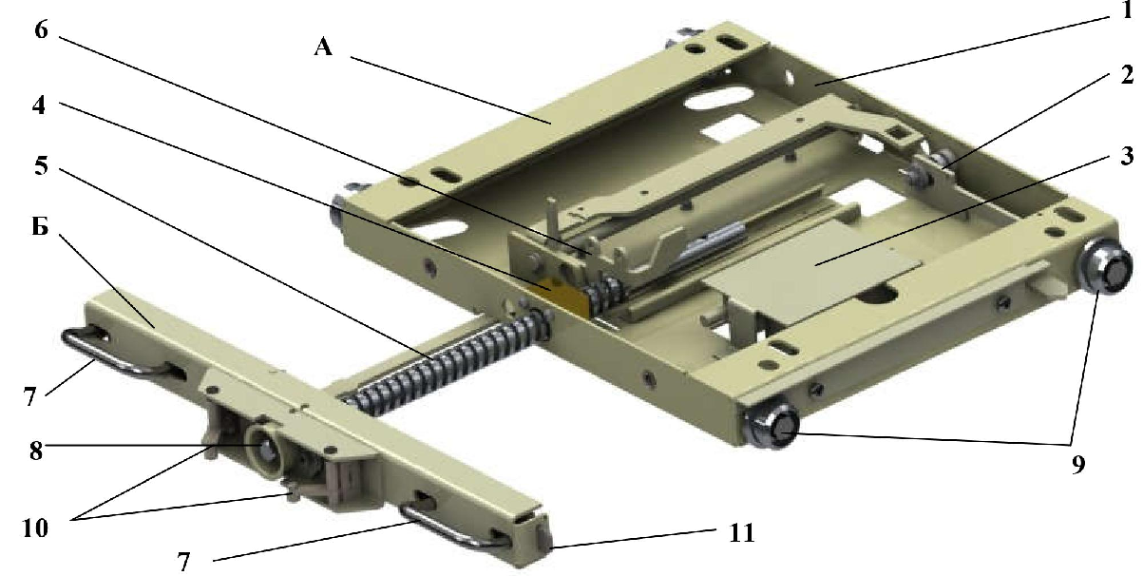

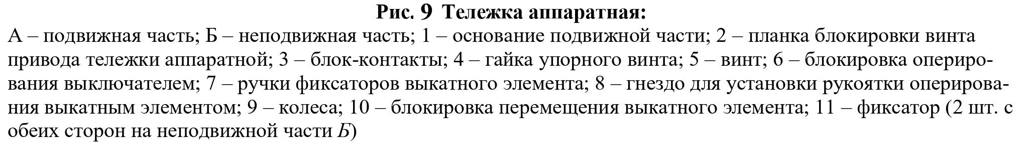

Установка и извлечение КВЭ в ремонтное положение производится при помощи специальной инвентарной тележки

2.2 Заземляющий разъединитель

В камерах КСО применяется заземляющий разъединитель с механизмом мгновенного срабатывания, который не зависит от скорости вращения управляющего вала.

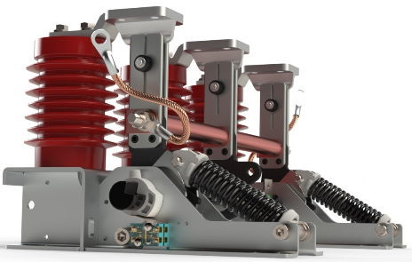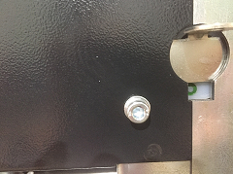

Рис. 10 Заземляющий разъединитель
Расположение заземляющего разъединителя исключает возможность падения заземляющих ножей на токоведущие элементы и позволяет визуально контролировать положение заземляющих ножей через смотровое окно на двери отсека присоединений и указателем положения у отверстия для рукоятки(рис.10). Привод заземлителя находится на правой стенке отсека присоединений. Отверстие для рукоятки привода закрывается шторкой. Чтобы вставить рукоятку, шторку необходимо оттянуть вниз Стандартно применяется привод заземляющего разъединителя с ручным управлением.

2.3 Индикатор напряжения (опционально)

Контроль наличия напряжения в шкафу КСО обеспечивается при помощи стационарных индикаторов напряжения, что обеспечивает дополнительную безопасность обслуживания.

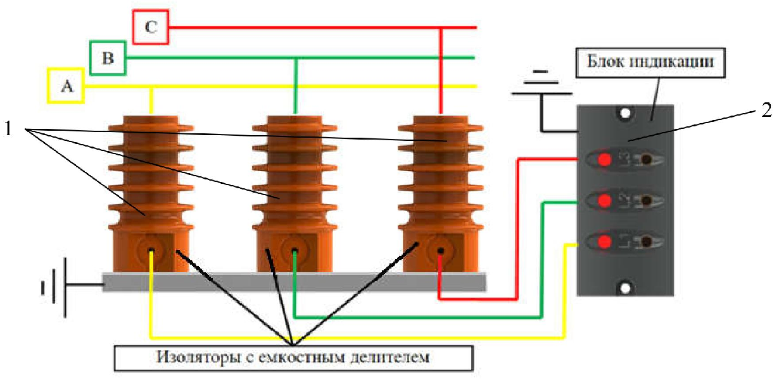

Лампочки сигнализируют пофазное наличие или отсутствие напряжения главной цепи. Отсутствие свечения лампочки в стационарном блоке индикации напряжения может быть обусловлено как отсутствием напряжения на одной из фаз главных цепей, так и неисправностью лампочки. Поэтому во время для обеспечения безопасности обслуживающего персонала требуется дополнительная проверка наличия напряжения на шинах при помощи указателя напряжения.

2.4. Блокировки
Система блокировок предотвращает неправильные действия персонала при проведении оперативных переключений. Блокировки соответствуют ГОСТ14693 и ГОСТ 12.2.007.4
Стандартно предусмотрены следующие механические блокировки:
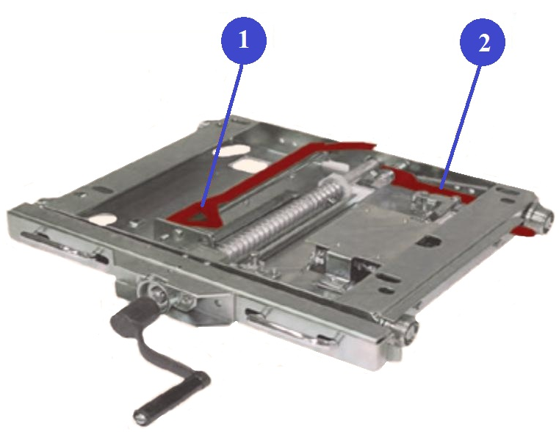 | − блокировка(1), препятствующая перемещению КВЭ при включенном выключателе;  − блокировка(1), препятствующая включению выключателя при нахождении КВЭ в промежуточном положении;  − блокировка(2), препятствующая перемещению КВЭ при включенном заземляющем разъединителе;
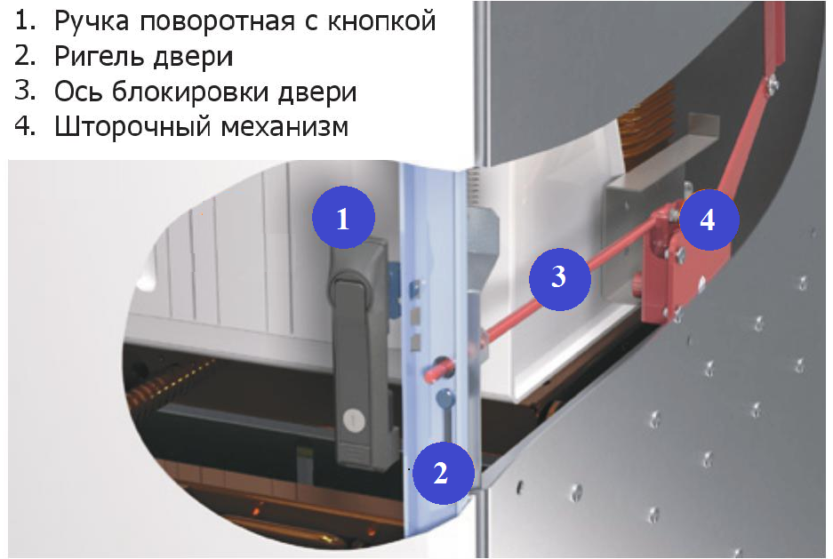 | − блокировка, препятствующая операциям с заземлителем при нахождении КВЭ в рабочем или промежуточном положениях;  − блокировка, препятствующая открыванию двери отсека выдвижного элемента при рабочем и промежуточном положении КВЭ;
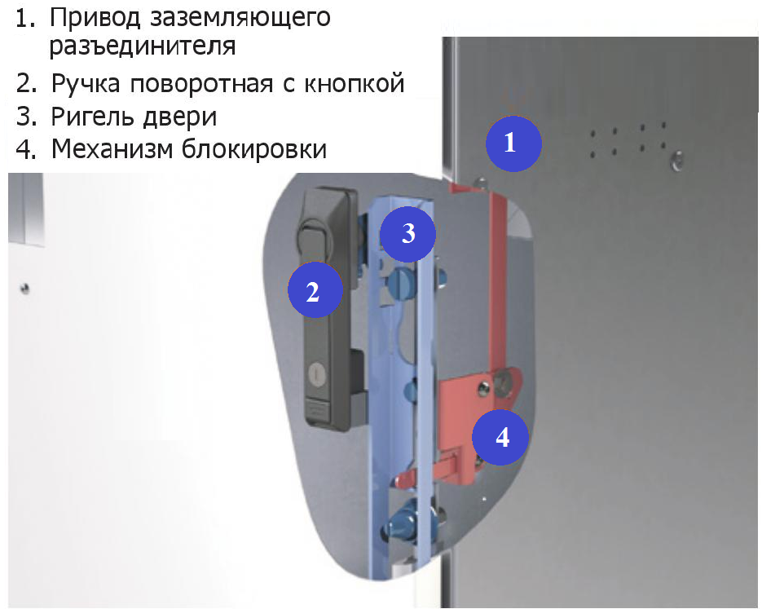 | − блокировка, препятствующая открытию двери отсека присоединений при отключенном заземляющем разъединителе.

По специальному заказу возможно установить:
- электромагнитные блокировки, запрещающие открывать замки дверей высоковольтных отсеков без внешнего разрешающего сигнала.
- электромагнитные блокировки привода заземляющего разъединителя и привода перемещения КВЭ.

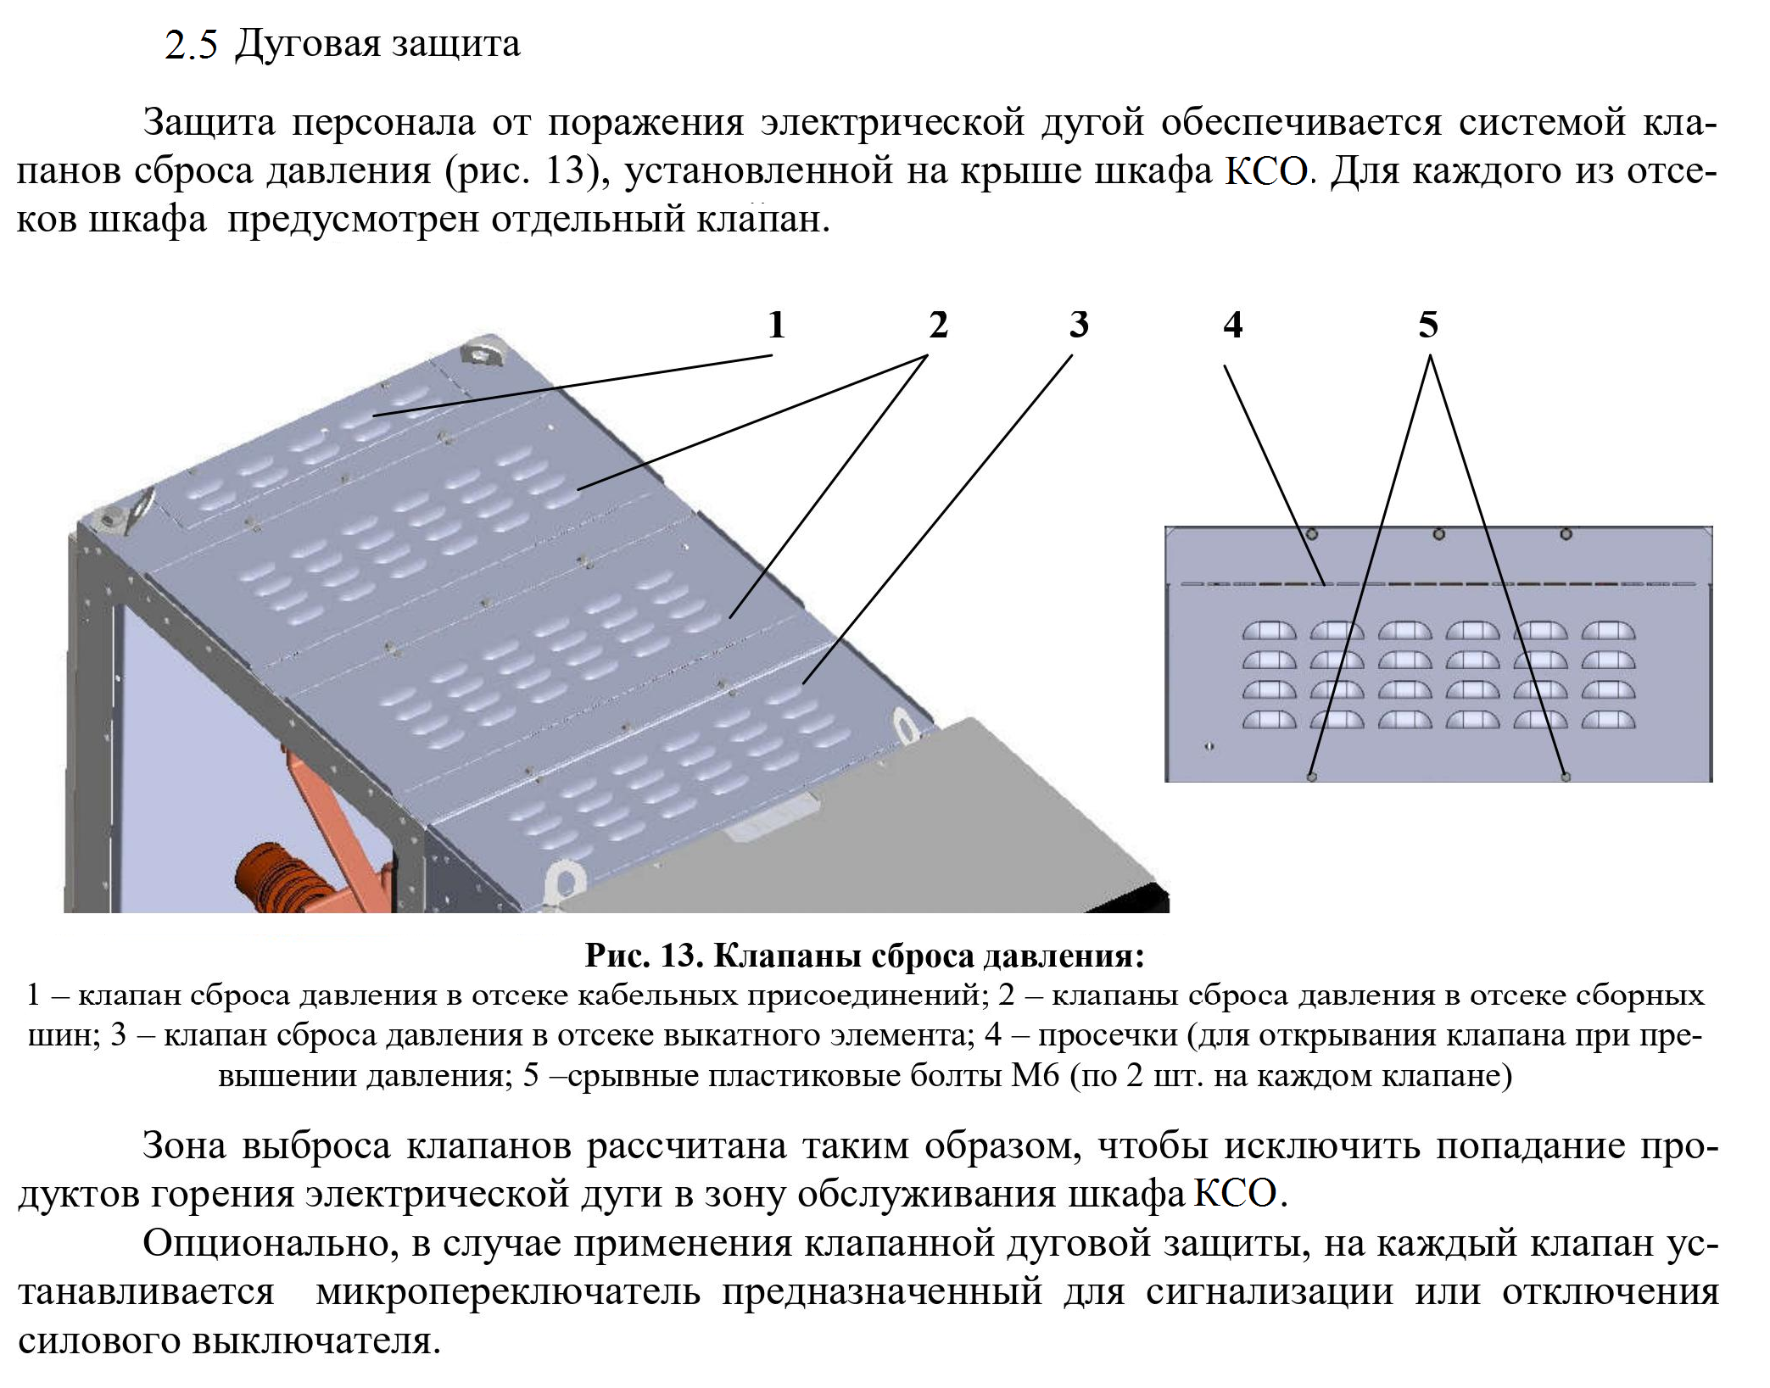

3. Условия эксплуатации
Камеры КСО с выкатными модулями предназначены для установки в закрытых технических помещениях, доступных исключительно квалифицированному и/или специально обученному персоналу.
Благодаря категории эксплуатационной готовности LSC 2B при открытии одного из функциональных отсеков КСО все прочие отсеки остаются под напряжением. Все перегородки изготовлены из негорючих материалов. Перегородки между отсеками и шторки соответствуют классу секционирования PM (металлические).
Эксплуатация камер КСО должна производиться в соответствии с
требованиями:
- Правил технической эксплуатации электрических станций и сетей РФ (ПТЭ РФ);
- Правил технической эксплуатации электроустановок потребителей;
- Правил устройства электроустановок (ПУЭ);
- Межотраслевых правил по охране труда (МПОТ);
- Руководства по эксплуатации КСО-ЭС
Порядок эксплуатации камер КСО устанавливается соответствующими инструкциями для обслуживающего персонала организации, в ведении которого находится распределительное устройство.
Помещение, в котором установлены камеры КСО, должно удовлетворять следующим требованиям:
- установочные поверхности должны обеспечивать строго вертикальное их расположение. Допустимое отклонение боковых стенок от вертикальной плоскости не более 1 градуса;
- все отверстия в местах прохождения кабелей должны быть уплотнены;
К эксплуатации и обслуживанию камер КСО допускается персонал, изучивший РЭ, технические описания и руководства по эксплуатации на коммутационные аппараты и аппаратуру управления, установленные в шкафах КРУ, имеющий соответствующую группу допуска по электробезопасности.

4. Монтаж
Камеры КСО предназначены для установки у стены, посреди помещения РУ и «спина к спине».
Руководство по монтажу КСО-ЭС и инструкций комплектующих элементов и оборудования, например, TER_CBKIT_INTERLOCK_3(LD1) Таврида Электрик

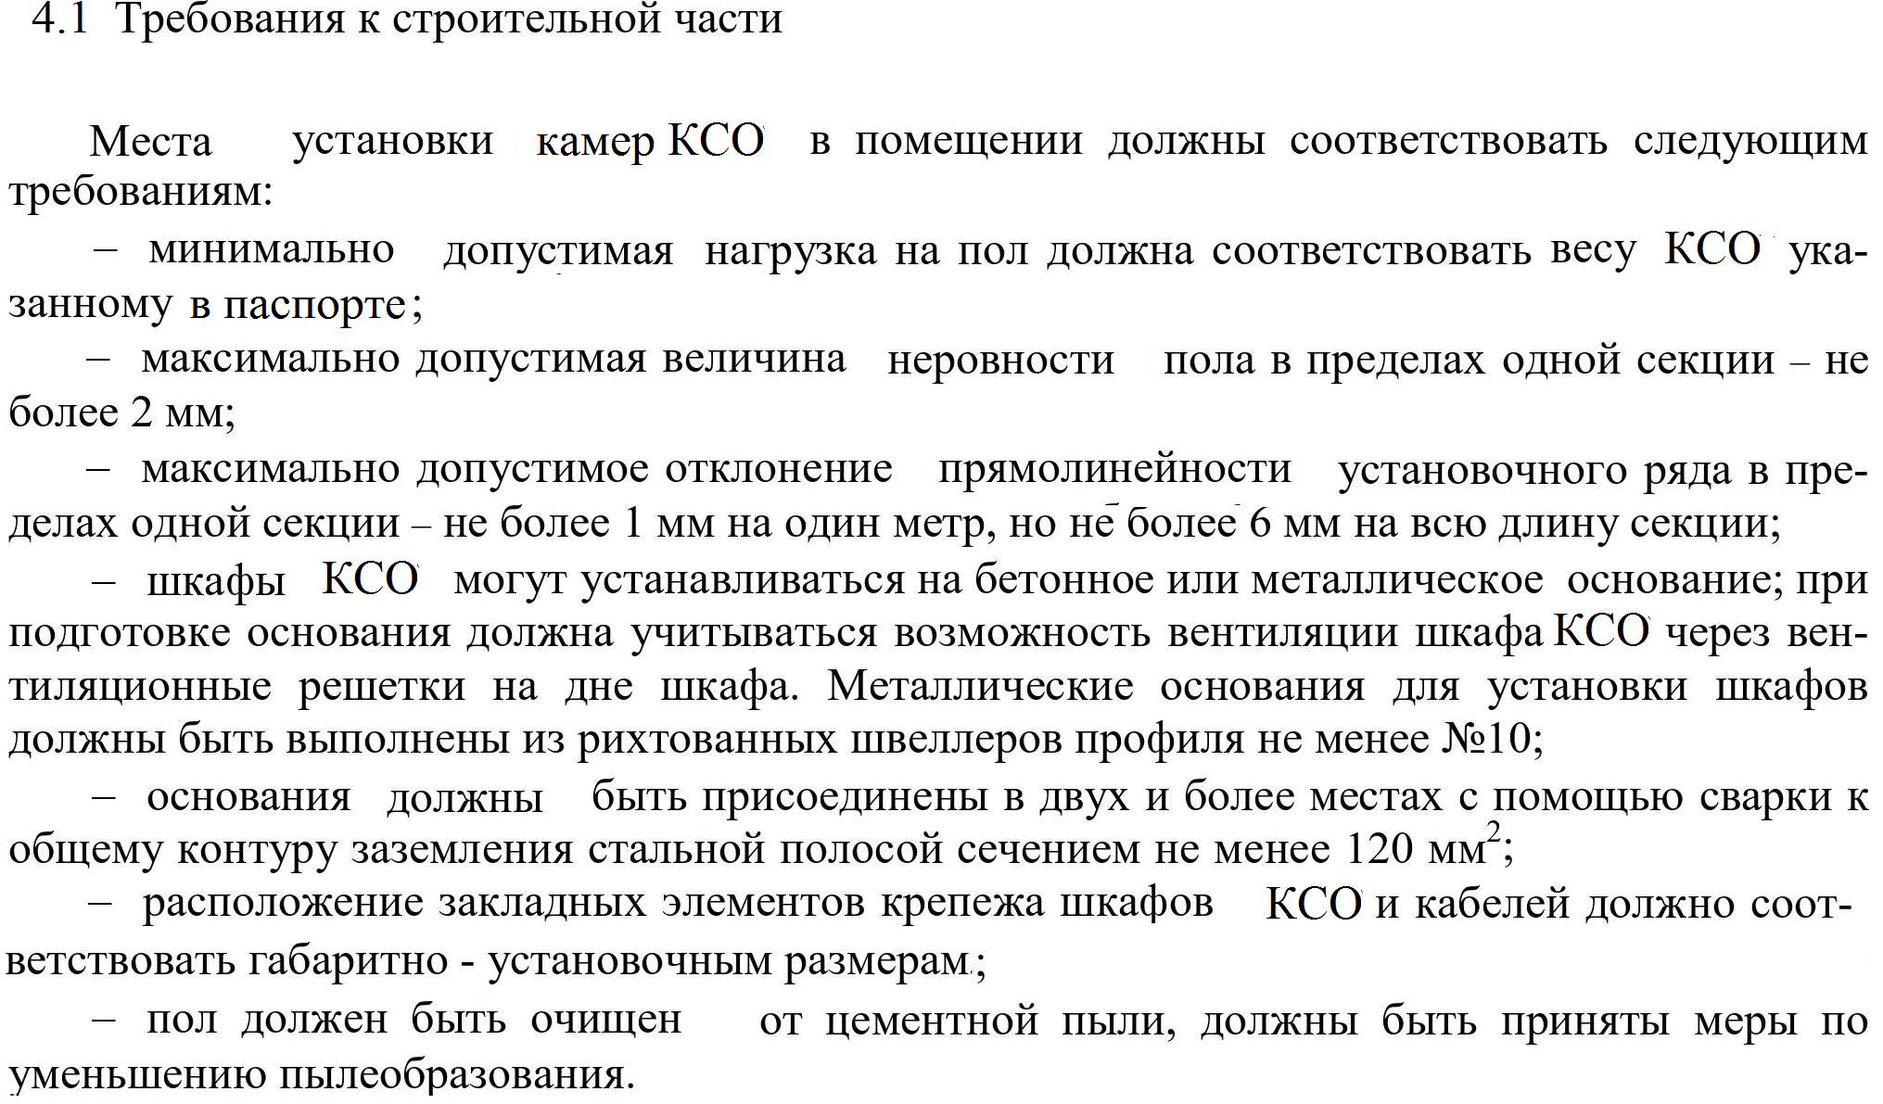

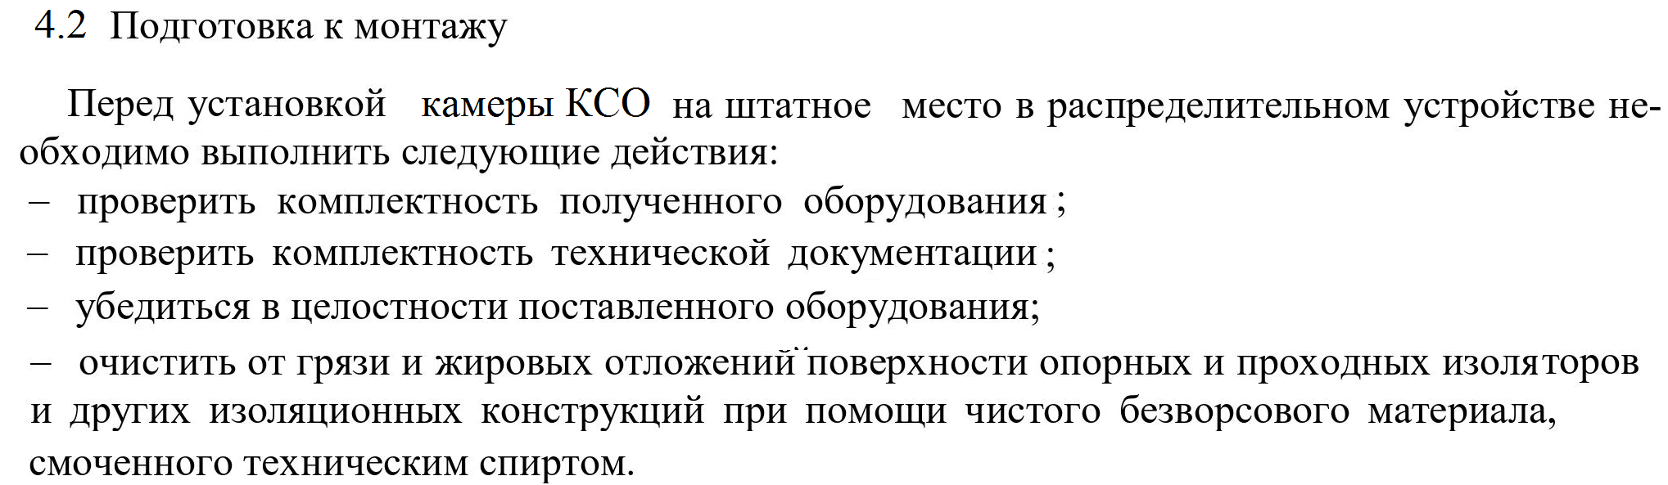

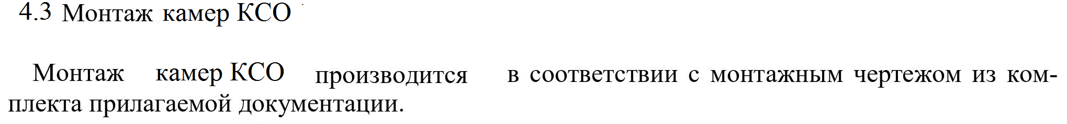
4.3.1 Установить на штатное место крайнюю правую камеру в ряду.
4.3.2 Прикрепить корпус к установочной поверхности или полу в точках, указанных в Приложении1.
4.3.3 Установить вторую камеру КСО. Соединить корпуса всеми болтами, не стягивая. По фронту установить пластины с прорезями как показано на Рис.14. После корпуса стянуть болтами.
Сзади корпуса стыкуются без пластин.

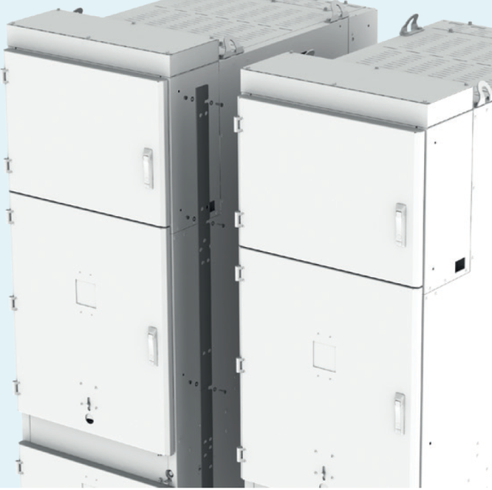
Рис.14 Установка соединительного комплекта
Комплекты соединения входят в объем поставки камер КСО.
Прикрепить камеру корпус к установочной поверхности.
Выполнить монтаж сборных шин, согласно прилагаемым чертежам.

4.3.4 В нижней части корпусов КСО предусмотрены отверстия для системы заземления секции .

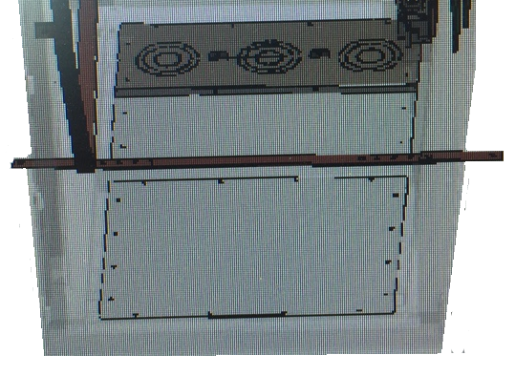
Рис.15 Шина заземления.

С фасада в нижней части каждого корпуса предусмотрена шина заземления Рис.15.
Выводы шин системы необходимо присоединить к общему контуру заземления.

4.3.5 Соединить корпуса КСО с контуром заземления посредством сварки.
4.3.6. Монтаж сборных шин производится одновременно с установкой камер КСО на штатные места.
Перед соединением шин контактные поверхности необходимо протереть чистым безворсовым
материалом, смоченным техническим спиртом.
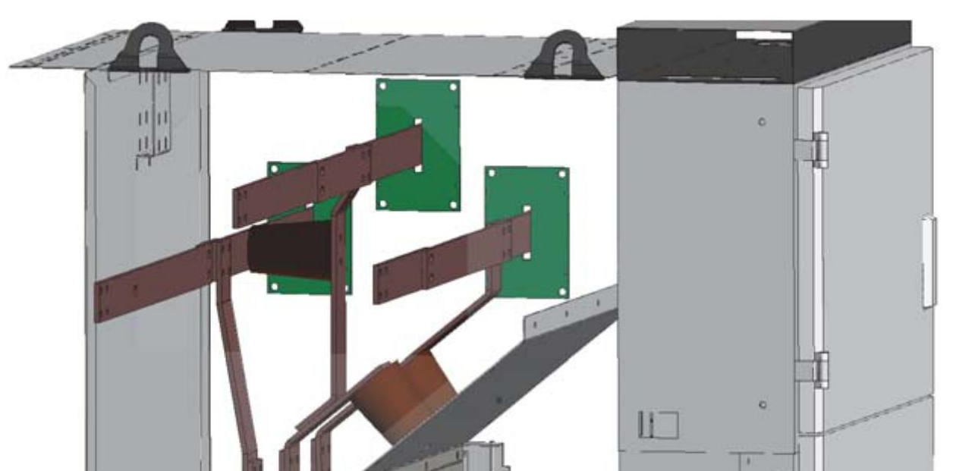

Рис.16 Установка сборных шин
Соединение производится болтами с механическими свойствами не ниже класса 8.8, гайками с с механическими свойствами не ниже класса 8 и тарельчатыми шайбами.
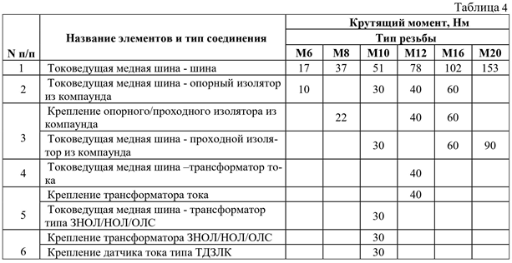

4.3.7. Подключение кабеля.
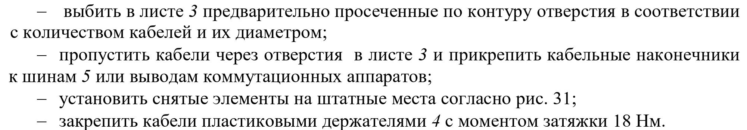

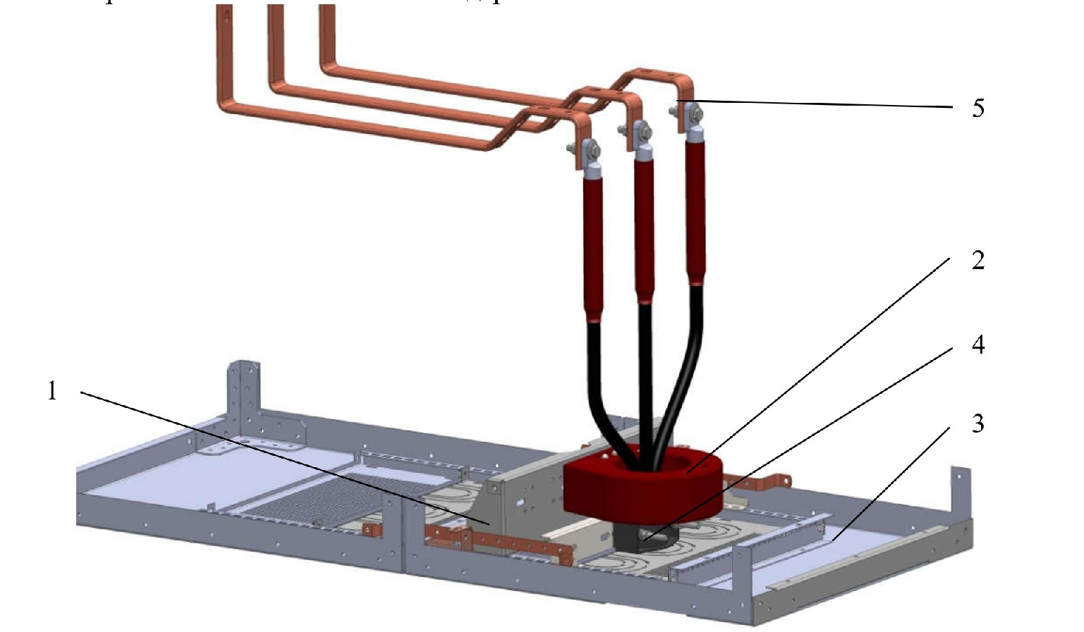

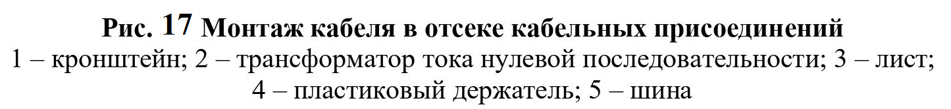

4.3.8. Установить выкатной элемент с помощью аппаратной тележки.
4.3.9. Проверка правильности монтажа
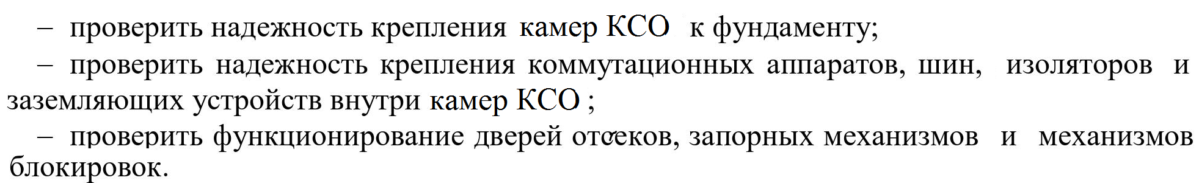

5. Техническое обслуживание

5.1 Общие указания
Техническое обслуживание шкафов КСО проводится в сроки, определяемые местными инструкциями, в соответствии с действующими «Правилами эксплуатации электроустановок потребителей», «Правилами технической эксплуатации электрических станций и сетей РФ», и требованиями данного РЭ.
Техническое обслуживание шкафов КСО включает в себя:
- периодические осмотры;
- чистку, восстановление окраски, антикоррозийного покрытия и смазки (по результатам осмотра);
- ремонт (при необходимости).
Техническое обслуживание оборудования, установленного в шкафы КСО (выключателей, силовых и измерительных трансформаторов, ограничителей перенапряжений, устройств защиты и автоматики и др.), должно производиться в соответствии с инструкциями по эксплуатации данного оборудования.
Периодичность проведения технического обслуживания устанавливается техническим руководителем эксплуатирующего предприятия с учетом условий и опыта эксплуатации, технического состояния и срока службы шкафов КСО. Объем и периодичность обслуживания оборудования главных токоведущих цепей перечислены в таблице 5.

Таблица 5
Объект обслуживания | Узел | Выполняемые действия | Периодичность, не реже
Силовой выключатель | Изоляционные поверхности полюсов | Удалить скопившуюся пыль при помощи пылесоса. Очистить от загрязняющих отложений при помощи чистого, безворсового материала, смоченного спиртом. | 10 лет
 | Выводы контактных соединений | Протереть контактные площадки выводов чистым безворсовым материалом, смоченным спиртом. Нанести пасту противозадирную на медной основе типа Molyslip Copaslip, или ее аналоги. | По мере выдавливания смазки при вкатывании / выкатывании
 | Дугогасительные камеры | Измерить электрическое сопротивление постоянному току. | 10 лет
 |  | Провести испытание изоляции отключенного выключателя между полюсами одноминутным переменным напряжением промышленной частоты. | 10лет
 | Привод | Смазать трущиеся поверхности подвижных частей в соответствии с документацией на выключатель. | По мере необходимости
Заземлите ль | Контактные поверхности | Очистить контактные поверхности при помощи чистого, безворсового материала, смоченного спиртом. Нанести пасту противозадирную на медной основе типа Molyslip Copaslip, или ее аналоги. | По мере необходимости
Токоведущие элементы главной цепи и цепи заземления | Разъемные контактные соединения | Удалить старую токопроводящую смазку при помощи ветоши и нанести новую смазку. | По мере необходимости
Опорные и проходные изоляторы, ОПН, трансформаторы тока, трансформаторы напряжения | Изоляционные поверхности | Очистить от загрязняющих отложений при помощи чистого, сухого безворсового материала. | По мере необходимости

Чистка, восстановление окраски, антикоррозийного покрытия и смазки проводятся, если необходимость этих работ была установлена во время проведения осмотра.
Все неисправности шкафов КСО и установленного в них электрооборудования, обнаруженные при периодических осмотрах, должны регистрироваться в эксплуатационной документации и устраняться по мере их выявления.
Ремонт проводится при необходимости восстановления работоспособности шкафов КРУ после аварий.
Обслуживание аппаратуры РЗиА производится в соответствии с прилагаемой к оборудованию документацией.

5.2 Меры безопасности
Работы по техническому обслуживанию шкафов КСО может выполнять только специально обученный персонал, имеющий соответствующую группу по технике безопасности, четко представляющий назначение и взаимодействие элементов шкафов КСО и изучивший настоящее РЭ.
С целью защиты персонала от возможного рентгеновского излучения испытание электрической прочности изоляции главных цепей шкафов КСО с силовыми вакуумными выключателями повышенным напряжением должно проводиться только при закрытой двери отсека выкатного элемента.
Перед началом ремонта шкафов КСО со снятием напряжения необходимо выполнить организационные и технические мероприятия, обеспечивающие безопасность работ, в соответствии с требованиями «Межотраслевых правил по охране труда». Проверка отсутствия напряжения на отключенном оборудовании должна проводиться во всех фазах, а у выключателей - на всех контактах.
Наложение заземления производится посредством включения заземлителей после проверки отсутствия напряжения на заземляемом участке.
Во время проведения ремонта шкафов КСО запрещается работа людей на участке схемы, отключенной только выключателем.

5.3 Осмотр
Осмотр шкафов КСО следует проводить в следующем объёме:
- визуальный контроль наличия загрязнений, повреждения окраски и антикоррозийного покрытия;
- осмотр поверхностей контактных систем.
Если на контактных поверхностях будут обнаружены изменения окраски, связанные с воздействием высокой температуры, их необходимо очистить, крепеж контактной системы затянуть.

5.4 Чистка, восстановление окраски, антикоррозийного покрытия и смазки
Загрязненную поверхность протереть чистой хлопчатобумажной ветошью, смоченной бензином по ГОСТ 3134 и сушить на воздухе. Не допускается попадания воды внутрь КРУ.
Место повреждения окраски зачистить шлифовальной бумагой по ГОСТ 6456 и ГОСТ 5009, протереть смоченной в бензине по ГОСТ 3134 чистой хлопчатобумажной салфеткой, просушить на воздухе, загрунтовать и окрасить краской соответствующего цвета. Небольшие поверхности окрашивать кистью, большие – валиком.
Восстановить смазку трущихся элементов (например, петли дверей, подшипники и т.д.). Недопустимо попадание смазки на элементы изоляции и токопроводящие поверхности.

6. Хранение

Камеры КСО предназначены для кратковременного хранения в закрытых неотапливаемых помещениях не более 6 мес.
Несоблюдение требований хранения может быть причиной потери гарантии, предоставляемой заводом-изготовителем.
Рекомендуется хранить камеры КСО в упаковке и консервации завода-изготовителя. Штабелирование при хранении не допускается.
Условия хранения шкафов КСО и запасных частей – группа С по ГОСТ 15150. Хранение допускается при температуре окружающего воздуха от минус 40°С до плюс 40°С и влажности не более 98% при температуре плюс 25°С.
Расположение камер должно обеспечивать их свободное перемещение и доступ к ним. Расстояние между стенами, полом хранилища и корпусом КСО должно быть не менее 0,1 м, расстояние между отопительными устройствами и корпусом КСО должно быть не менее 0,5 м.

7. Транспортирование

Условия транспортирования камер КСО в транспортной таре в части воздействия климатических факторов – ОЖ4 по ГОСТ 15150 с учетом требования защиты от прямого воздействия атмосферных осадков.
Условия транспортирования камер КСО в транспортной таре в части воздействия механических факторов – группа С по ГОСТ 23216.
Транспортирование камер КСО допускается при температуре окружающего воздуха от минус 50°С до плюс 40°С и влажности не более 98% при температуре плюс 25°С.
Транспортной единицей является камера КСО.
Камера КСО транспортируются в собранном и отрегулированном состоянии в транспортной таре. Транспортировать камеры необходимо в вертикальном положении. Штабелирование не допускается.
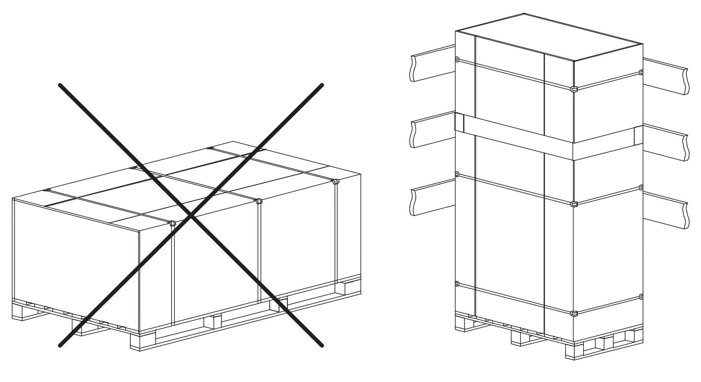

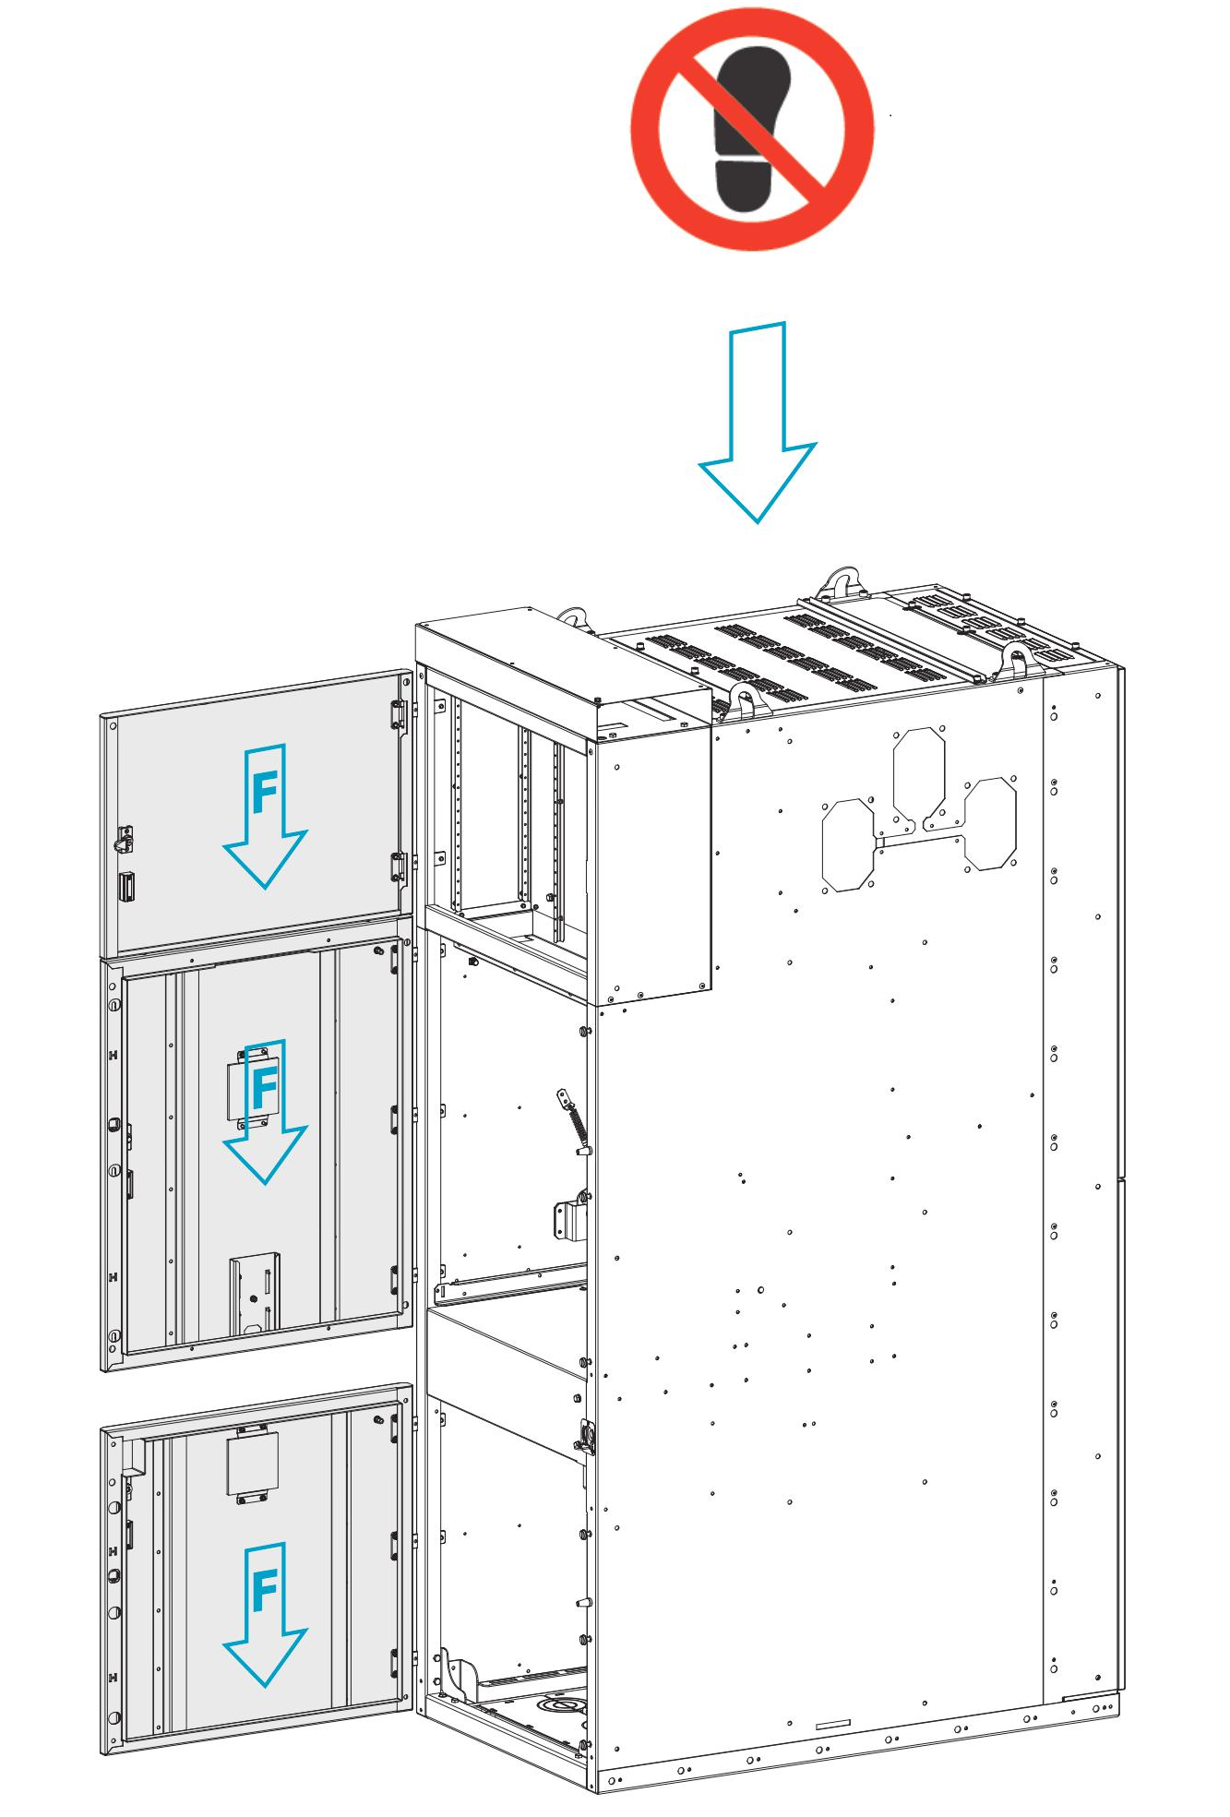
Погрузка, крепление и перевозка камер в транспортных средствах должны производиться в соответствии с правилами перевозки грузов, действующими на каждом виде транспорта.
На время транспортирования аппараты должны находиться в отключенном состоянии, ножи заземлителей должны быть замкнуты.

8. Гарантии
Предприятие-изготовитель гарантирует соответствие камер КСО требованиям настоящих технических условий ТУ 3414-007-82819468-16 при соблюдении потребителем условий транспортирования, хранения, монтажа и эксплуатации, установленных Техническими условиями и

Приложение 1 Крепление к полу.

